СОН и COVID

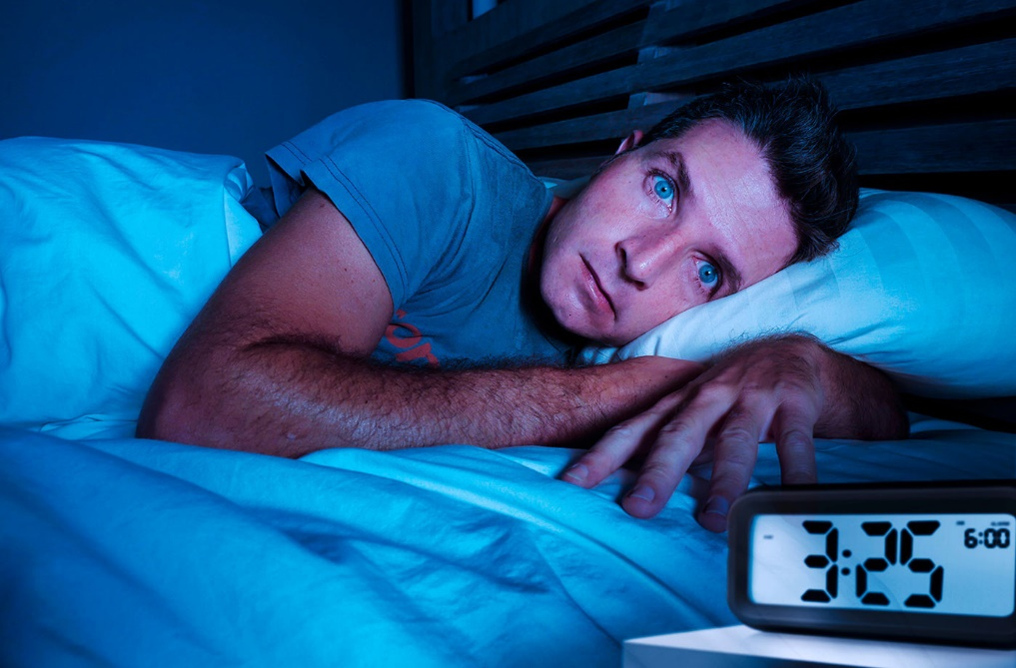

ГБУЗ «Сахалинский областной центр медицинской профилактики»

Что делать, если в условиях самоизоляции у Вас возникли проблемы со сном?
В самоизоляции может нарушаться сон. Тревога плюс сбитый режим, сериал до полуночи и чтение с телефона еще пару часов, ведь завтра не вставать — и вот вы просыпаетесь к двенадцати дня. А ночью не можете уснуть и все проклинаете.
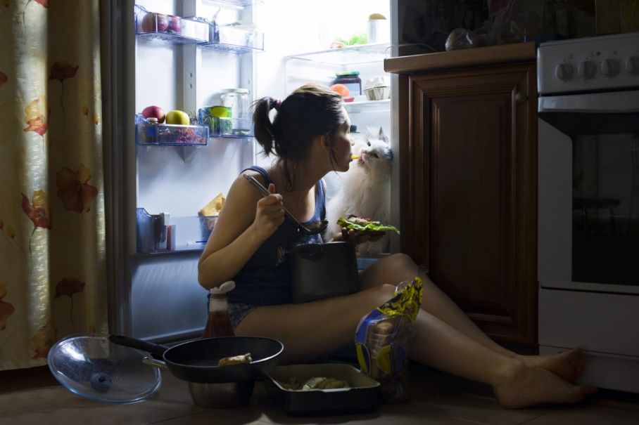
Не спать ночью — плохо. Именно ночью с 23:00 происходит выработка мелатонина, примерно к 1:00 он достигает своего пика и потом плавно идет на спад. Если вы лишаете себя ночного сна, днем может быть не только сонливость и апатия, но и желание съесть сладенького, и вообще съесть все, что есть в холодильнике. Потому что мелатонин влияет на уровень дофамина и серотонина, а еще на углеводный обмен. Люди, которые недосыпают, толстеют.
Как же быть?
Привести в норму режим дня.
Вставайте рано утром. Кому-то легко вставать в 6:00, кто-то способен проснуться ближе к 9:00. В любом случае, позже просыпаться не стоит.
Давайте себе физическую нагрузку. Во время физических нагрузок происходит естественное выделение эндорфинов, что влечет за собой повышение настроения, уверенности в себе и снижение уровня беспокойства. Наряду с такими факторами как питание, режим сна и погода за окном, спортивные тренировки также вызывают ряд химических реакций, которые положительно влияют на состояние здоровья. Регулярные занятия физкультурой способствуют укреплению сердечной мышцы и плотности костной ткани, улучшению подвижности суставов, когнитивных функций и настроения, повышению метаболической функции, увеличению мышечной массы, тонуса и силы.
Обратите внимание на вечерний прием пищи. Да сбившийся режим может привести к тому, что непреодолимое чувство голода будет мучить ночью, а вот такие полуночные перекусы еще никому и никогда не шли на пользу. Таким образом, для того, чтобы поддерживать правильное питание, следовательно, и собственное здоровье, в режиме самоизоляции, стоит установить для себя четкий режим питания. Завтрак, обед и ужин должны проходить в привычные для организма временные промежутки. Пропускать или же заменять их вредными перекусами также не стоит.
